Paisajes peruanos (Lima, 1955)
de José de la Riva-Agüero.
El género, las descripciones,
la ideología

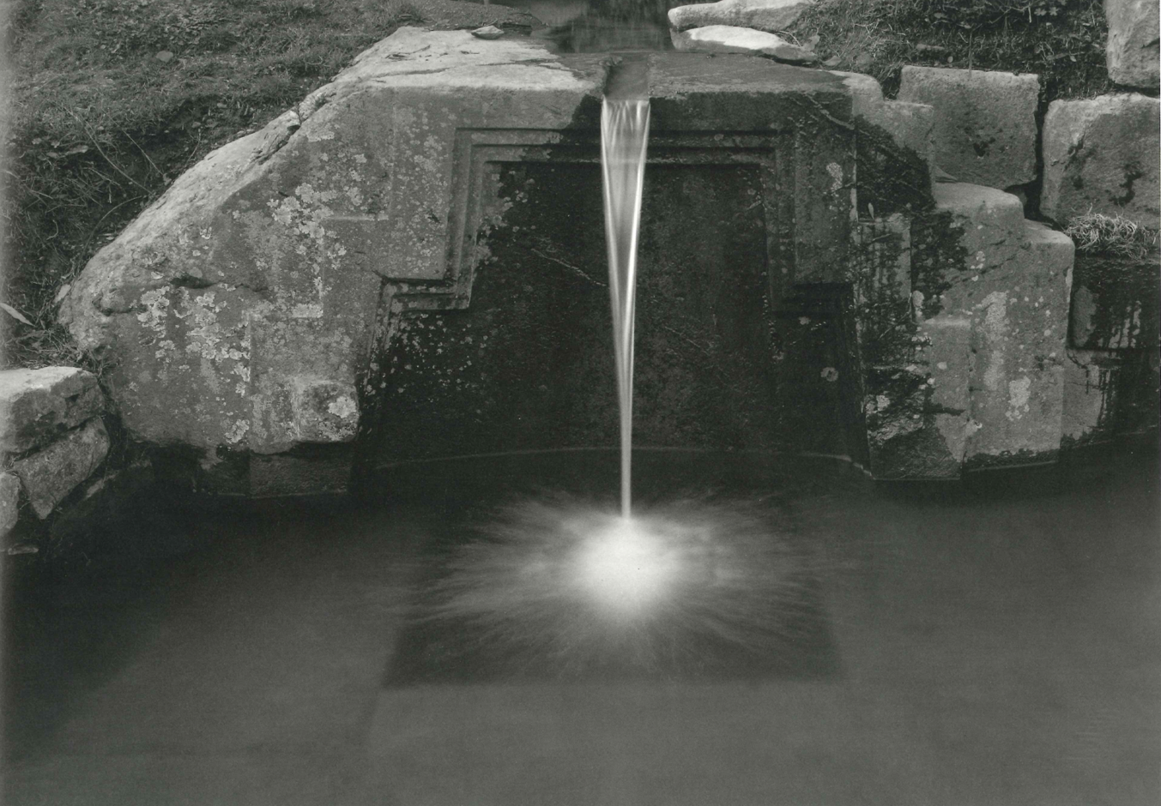

Prof. Jorge Wiesse
Universidad del Pacífico (Lima)
Mardi 14.5.2019
14h15
Faculté des lettres et sciences humaines
B.1.E.44 (Espagnol)

